別紙－１
２０２３年８月３１日

日本保全学会 東北・北海道支部
第５回保全技術交流会 プログラム案

２０２３年１０月２６日(木)
保全技術交流会（北海道電気会館）
13：30 受付，オリエンテーション
14：00 技術交流会(発表15分，意見交換5分)
開会(具体的なプログラムは決定次第，発表します)
17：00 講評／閉会
※情報交換会参加者はタクシーにて移動
情報交換会（札幌ビール園「ガーデングリル」）
18:00 情報交換会
開会／情報交換会／閉会
20:00 解散

２０２３年１０月２７日(金)
見学会（石狩湾新港発電所）
8：10 札幌駅北口集合（大型バス）
9：20 石狩湾新港発電所到着・見学準備
9：30 発電所建設所見学
11：00 現地出発
11：40 札幌駅北口 到着・解散

＜見学会会場＞
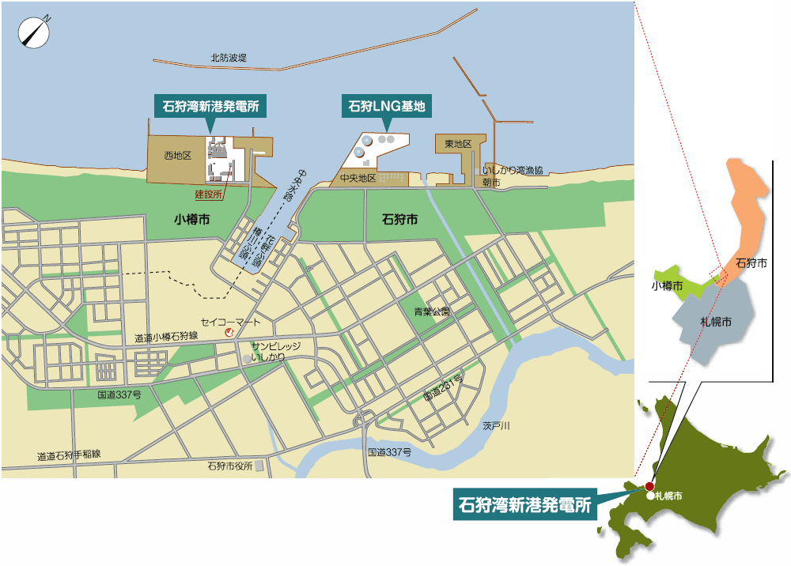
石狩湾新港発電所概要

北海道電力初のＬＮＧ火力発電所
- 着 工：２０１５年８月
- 営業運転：２０１９年２月
＜住所＞
小樽市銭函5丁目192番地1

以上

